Revisión 17/11/2015

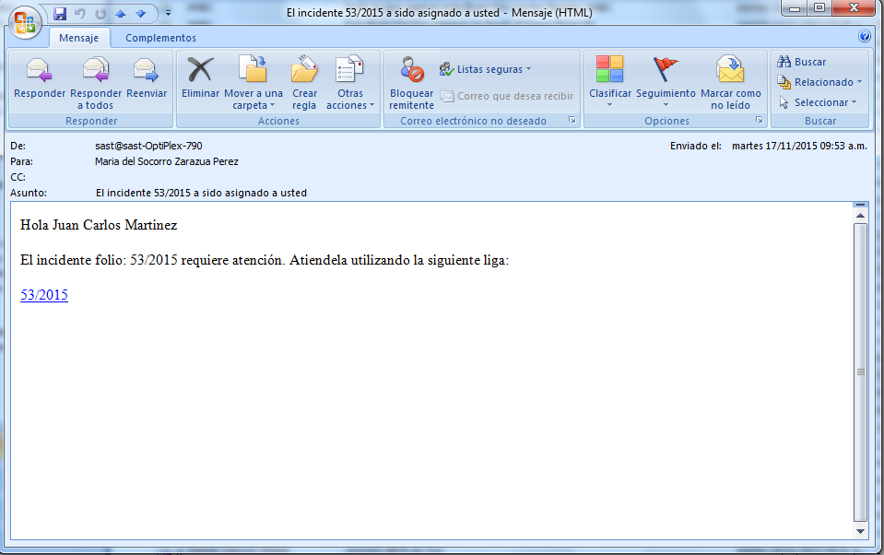

En asunto del correo que se envía al técnico cuando se le es asignado un incidente

Dice: El Incidente 53/2015 a sido asignado a usted

Debe decir El Incidente 53/2015 ha sido asignado a usted

**+ Listo**

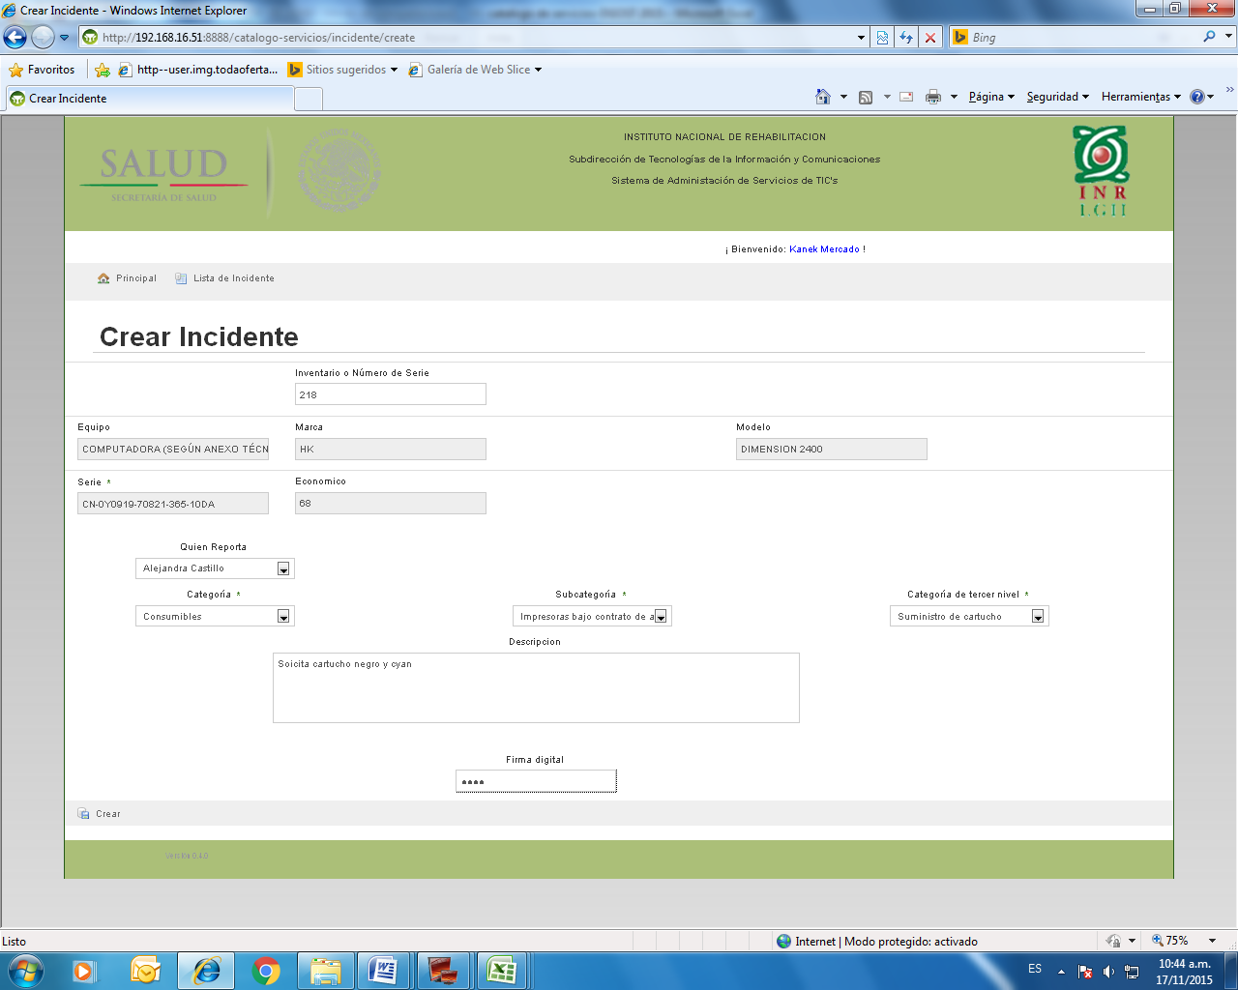

Cuando se busca un equipo por ejemplo: se busco el que tenga número de inventario 68 y al momento de seleccionarlo se muestran todas las etiquetas, marca, modelo, serie, económico y aparece en la etiqueta de Inventario o numero de serie el valor de 218, este 218 a que se refiere, siendo que el que se selecciono es el 68.

**+ El 210 es el número que “ese” equipo tiene en la Base de Datos. Con el inventario “68” hay varios equipos, un CPU, un teclado, un monitor y un mouse. Cada uno necesita un código interno en la Base de Datos.**

El número de inventario y número económico es lo mismo, en vez de económico poner Inventario.

**+ Listo**